**МІНІСТЕРСТВО ОСВІТИ ТА НАУКИ УКРАЇНИ**

**Всеукраїнський конкурс учнівської творчості присвячений Шевченківським дням**

**Номінація «Україна і державотворення»**

**МІСЦЕВА ПОМІЩИЦЯ – ГАННА ГОЙСЬКА, ТА ЇЇ ВПЛИВ**

**НА ВСТАНОВЛЕННЯ ДУХОВНОГО ОСЕРЕДКУ НА ХУТОРІ ВІРЛЯ ТА ЙОГО ОКОЛИЦЬ ВІД ХVІ СТОЛІТТЯ ДО СЬОГОДЕННЯ**

**Роботу виконала:**

**Кудасюк Марія Ігорівна**

**Керівник роботи:**

**Казмірук М.А.**

**Кременець 2019**

**Зміст**

**Вступ-------------------------------------------------------------------------3**

**Розділ 1. Село Вірля в історичному розрізі--------------------------5**

**Розділ 2. Ганна Гойська – землевласниця Вірлі-------------------8**

**2.1. Фундації Ганни Гойської------------------------------------------10**

**2.2. Поява на Вірлі Ікони Матері Божої Почаївської-------------11**

**Розділ 3. Свято-Юріївський монастир – продовження**

**духовних традицій православ’я---------------------------------------15**

**Висновок--------------------------------------------------------------------20**

**Список використаних джерел------------------------------------------21**

**Вступ**

**Актуальність проблеми.** Духовне життя є однією із головних складових розвитку нації. На протязі століть вирішальну роль у цьому відігравала церква, яка забезпечувала дотримання моральних норм, відігравала функцію національного осередку. За тисячоліття на українських землях сформувалася низка релігійних осередків. Одним із найбільш відомих став Свято-Успенський Почаївський монастир, який славиться своїми святинями. Серед них знаходиться Ікона Матері Божої Почаївської, яка уперше з’явилася у селі Вірля. Власниця села Ганна Гойська своїми фундаціями заклала основи розбудови Свято-Успенського Почаївського монастиря. З часом село Вірля перетворилося на заурядний хутір. Але так, як і багато інших населених пунктів України, він і надалі залишається одним із центрів духовного життя, продовжуючи традиції століть.

**Метою роботи** є дослідження ролі села Вірля у розвитку духовного життя краю та становленні Свято-Успенського Почаївського монастиря.

**Завдання роботи**:

* висвітлити окремі риси історії села Вірля;
* охарактеризувати особу Ганни Гойської та показати її роль у становленні Свято-Успенського Почаївського монастиря;
* дослідити процес появи на території краю Ікони Матері Божої Почаївської;
* описати процес заснування Свято-Юріївського монастиря, охарактеризувати його сучасну просвітницьку діяльність.

**Форми та методи роботи**: пошук та опрацювання друкованих матеріалів (краєзнавчих досліджень, статей періодичної преси), польові дослідження, аналіз та синтез матеріалів.

**Практичне значення роботи.** Матеріали даної роботи можна використати для підготовки статті на краєзнавчу тематику, під час проведення заняття гуртка, уроків з історії України та історії рідного краю.

**Розділ 1. Село Вірля в історичному розрізі**

Недалеко від Божої гори, за 9 кілометрів від Почаївської Свято–Успенської Лаври, у надзвичайно живописній місцині – ставок із прозорою живильною водою, навколо – сосновий ліс, а там далі – поля-поля аж до небокраю – розкинувся хутірець із дуже цікавою назвою – Вірля. Внаслідок фонетичних змін у слові, так стали називати його сьогодні. А прадавно цей хутір звали - Орля. Донині в народі живуть перекази про те, що в тому місці колись гніздилися вільні птахи – орли. Ще й тепер сюди прилітають на літо сизі чаплі, а хтось недавно бачив орлів.

Вірля – це благодатний куточок на нашій славній Крем’янеччині. Тут ростуть рідкісні лікарські рослини, яких ніде нема, хіба що на Божій горі…

Почаїв, Вірля, Божа гора – це один із духовних центрів на українській землі. Перечитайте ще раз легенди нашого краю в «Орлиному гнізді», описані Неоніло Крем’янчанкою, і ви переконаєтесь, що справді воно так. В одній із легенд, яка називається «Замок на Вірлі», авторка пише:

«В Україні багато гарних місць. Але серед них є такі, які по-іншому, ніж дивними, не назовеш. Це – справжні перлини отієї незайманої, дикої і прекрасної природи, яких вже мало залишилось на нашій землі і як людина прагне в години радості чи смутку. До них - чудових оаз моєї землі – належить урочище Вірля на Крем’янеччині, неподалік Почаєва. Хто побував тут хоч один раз, того притягатиме сюди нездоланою силою упродовж усього наступного життя. Тай не дивно, бо Вірля – місце просто казкове. Тут – справжній зелений рай, де на власні очі побачиш велику красу і щедрість рідної землі.

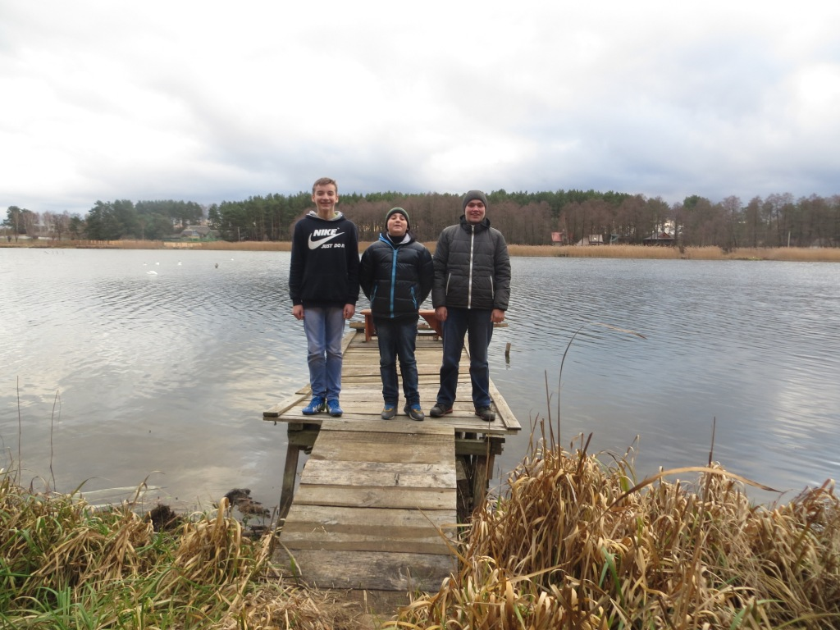

**Вигляд на «замок»**

За ставом серед лісу здіймається високий піщаний пагорб прямокутної форми, котрий віряни звуть Замком. Із тим дивним місцем пов’язано декілька цікавих легенд та переказів.

Що у тих розповідає є правдою – судити не мені. Хоч відомо, що у кожному народові перекази завжди є якась крупинка істини. Один із старожилів Вірлі-Орлі, тепер уже покійний дідусь Федір Ворочук розповідав мені, що на замку є численні підземелля, через що це місце ніколи не заростає лісом: деревам ніде подіти своє коріння. Коли він був маленьким, то часто разом з іншими хлопчиками блукав довгими мурованими коридорами, заходячи вглиб доти, поки їм ставало повітря.

Можливо, замок під землею – не така вже й вигадка? Тільки входи до нього добре замасковані природою. Хай відповідь на це дадуть колись 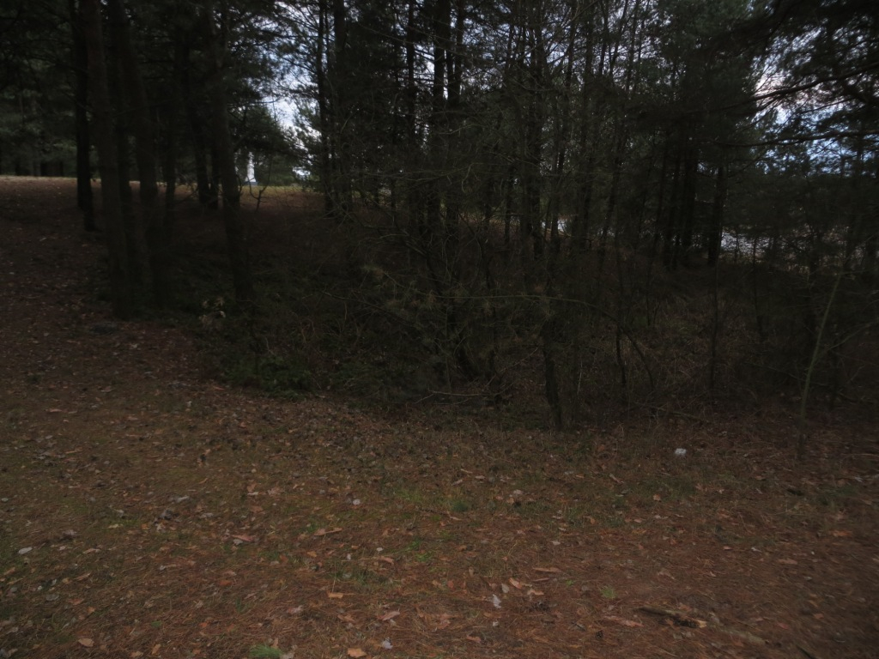

**Пагорб-«замок»**

історики й археологи, бо настав той час, коли наш народ має можливість довідатись про справжню історію.

Каплиця-церковця споруджена на замку Ганни Гойської, зберігалася до Першої світової війни. Щорічно на свято Марії Магдалини, 4 серпня, хресним ходом ішли монахи Почаївської лаври та парафіяни. Біля прадавніх поховань, у яких спочивають вічним сном благочестиві мешканці села Кімната – Параскева Ратинська, Григорій Олексюк та священики Гаськевичі (батько і син), відслужували панахиди. Так було до 1939 року. Громадяни села Кімната, на землі якого є той славнозвісний Замок, та хутора Вірля вирішили відродити історичну пам'ять нашого краю, дбаючи про духовність прийдешніх поколінь. Вони у 1997 році розпочали будівництво Божого Храму на місці каплиці Ганни Гойської. [4]

**Розділ 2. Ганна Гойська – землевласниця Вірлі**

Ганна Гойська була дочкою луцького повітника Тихна Козинського. Вперше пані Ярофієва Гойська згадується, правда без імені, у скарзі Романа Івановича Гойського з приводу порушення її чоловіком умов поділу родових володінь, датованій 21 лютого 1558 р. Наступного разу, але знову без імені, вона фігурує у двох королівських листах із приводу опіки над дітьми й спадщиною Януша Заславського, виданих 28 серпня 1562 р., з яких довідуємося, що деякий час діти покійного князя перебували в дружини Ярофія Гойського, а потім були забрані князем В.-К. Острозьким. По імені Ганна Тихнівна вперше названа в записі чоловіка на маєток, датованому 24 грудня 1564 р.

Чоловік Ганни Гойської Ярофій Васильович уперше згаданий в акті ревізії 1545 р. 18 липня 1577 р. князь Януш Збаразький продав Ярофію Васильовичу за 600 коп. гроші в частину сусіднього села Бережці.

8 серпня 1565 р. Ярофій Васильович записав Ганні Тихнівні до кінця її життя села Почаїв, Савчичі й Кімнатку із застереженням, що після її смерті ці маєтки «в домь мои тому, хто до того за правом прирожонымь близшы и будеть, спасти и простатимают». Через тиждень, 15 серпня 1565 р., у тому самому фільварку з’явився ще один лист, в якому йшлося про те, що під час перебування на господарській службі Ярофій Васильович записав дружині на двох третинах своїх володінь у Волинській землі 1 тис. коп. грошів, а тепер, ведучи роту на службу королю та Речі Посполитій, позичив у неї ще 1 тис. копу і в усій цій сумі заставляє дві третини маєтків у Волинській землі, на яких би вона не мала ще права, нічого не лишаючи сестрі, братові, кровним і близьким, з умовою, що перед смертю дружина віддала дітям, якщо вони будуть, ці дві третини без сплати боргу. У листі, виданому 22 листопада 1578 р., пан Гойський указував, що в 1557 р. записав третину своїх володінь Ганні Тихнівні на вічність, а решту – 1 тис. коп. грошів, і визнав свій лист перед віленським воєводою; тепер же, щоб дружина не мала в майбутньому і в його родини клопоту з виділенням тої третини. Також, решту своїх володінь, які залишає за собою, зокрема, маєтки Почаїв, Кімнатка, Савчичі, Ярофіїв, частини в селах Лідихів і Бережці, на яких є 3 тис. коп. грошів боргу, записує Ганні Тихнівні до кінця життя з умовою, що після її смерті ці маєтки відійдуть тому, кого він вкаже в тестаменті, а в разі, якщо будуть діти, залишаться їм. Тестаментом у 1580 р. Ярофій Васильович ще раз підтвердив Ганні Тихнівні у Луцькому повіті на вічність, на маєтки Почаїв, Савчичі, Кімнатка, Ярофіїв у Кременецькому повіті залишив їй до живоття й 3 тис. коп. грошів, а крім того, подарував придбану ним частину маєтку Бережці, де в урочищі Орля почав уже будувати замочок.

Свого чоловіка дружина пережила майже на сорок років, але заміж, усупереч звичаям свого часу, уже не виходила.

У заповіті, перший варіант якого було складено 23 листопада 1616 р. у розташованому в Кременецькому повіті замку Орля, де Ганна Тихнівна доживала віку(остаточний його варіант з’явився тут 15 лютого 1617 р.) вона просила свого спадкоємця Андрія Фірлея з Домбровиці поховати її поряд із чоловіком у монастирі в Дорогобужі. Остання прижиттєва згадка про вдову Ярофія Васильовича, зумовлена записом тестаменту в актову книгу, датується 20 березня 1617 р. Смерть засновниці Почаївського монастиря в літературі датують 1619 р. У паперах про обстеження кременецьким підкоморієм у березні 1642 р. меж монастирських ґрунтів відзначено, що фундаторка померла 25 років тому, що мало б означати 1617 р., а в декреті компромісарського суду в справі між монастирем і Фірлеями, виданому у вересні 1644 р., тобто на два з половиною роки пізніше, знову читаємо про ті самі 25 років з часу її смерті. У старовинному пом’янику Почаївського монастиря, у 1755 р. переписанному з давнішого, запис імені його фундаторки позначений 1619 р., яким очевидно, і слід датувати її смерть. Усупереч останній волі пані Гойської, поховали її не в Дорогобужі, а в монастирі в Почаєві. [9]

**2.1 Фундації Ганни Гойської**

14 листопада 1597 р. пані Гойська видала в селі Почаїв лист про заснування тут при старовинній кам’яній церкві Успіння Пречистої православного чоловічого монастиря, якому згодом судилося стати одним із провідних релігійних осередків України.

Ганна Гойська записала монастирю на віки-вічні свій маєток: десять волок орної землі, ліс і сінокос при монастирі на схід від нього по дорозі до Кременця, десять кіп литовських грошей річно, шість родин селян на подарованій землі для управи, шосту частину всякого збіжжя свого. На той час це булла повністю вистачальна фундація для існування середнього монастиря. Нижче подано уривок з фундушового запису благодійниці Почаївського монастиря Ганни Гойської: «Я Анна Тихонівна Єрофеєва Гойська, суддина (вдова по судді) земськая Луцькая, визнаю й оголошую цим моїм листом…у моїй маєтності при селі Почаєві з давніх часів знаходиться мурована церква на честь Успіння Пресвятої Богородиці, то, щоб при тій Церкві було постійно Боже Славослов’я, я постановила побудувати й заснувати при ній монастиря, щоб жили в ньому 8 ченців, люди добрі, побожного життя, і не іншого ісповідання, як тільки Грецького, Східної Церкви, і два дяки. На утримання їх у тому монастирі я надаю тій Святій Церкві і будучому при ній монастиреві, і надала на вічні часи так, що це надання не можуть ніколи порушити ані я, а ні потомки мої, як і після мене будуть володіти тим моїм маєтком Почаєвом, шість чоловіка селян, у тому моєму маєткові Почаєві поселених на Горі проти мого Почаївського двора. … А до того даю орного і неорного поля з дібровою десять волоків на три руки, у кожній руці по десять різів(ділянок). А крім того, ліс, що біля тієї Церкви, з полем і сінокосами, що все зазначено знаками й написами. Усіх написів біля монастиря, лісу, поля й сінокосу 32. … Крім цих 10 волоків поля й іншого для удержання тієї церкви, монастиря й ченців, повинно щорічно осібно давати грошову суму, по 30 кіп литовських грошей, зо всіх маєтків, належних до Орлі. Та ще поза цим на вічні часи повинно давати щорічно цим ченцям десятому зо всього збіжжя, яке належить Почаївському двору…

«А ігумен мусить бути чоловік Християнської Віри Східної Церкви, Святих Правил нашого Грецького ісповідання … Судити незгоду в монастирі має Владика не іншого ісповідання, а тільки грецького, Східної Церкви… А на кожного, хто порушить у чому цю мою волю на не користь цього монастиря, нехай буде на нього анафема і всяке не благословення з прокляттям».

Гойська записала в кременецькі земські книги свої великі пожертвування на будівництво Почаївської церкви та одноповерхових келій для ченців.[7]

Таким чином, саме земельні фундації власниці Вірлі Ганни Гойської створили передумови для перетворення Свято-Успенського Почаївського монастиря у спільножитний, який з часом став одним із найбільш потужних та знаних монастирів Волині та Галичини.

**2.2. Поява на Вірлі Ікони Матері Божої Почаївської та перенесення її до Свято-Успенського Почаївського монастиря.**

1559 року місійну подорож по Волині здійснював грецький митрополит Неофіт. Він зупинився і в замку Гойської в Орлі, де пробув кілька днів. Дарунком за гостинність власниці від владики став образ Божої Матері, який походив з південнослов’янських земель, але опинився в Константинополі. Можливо, й сам Митрополит був не греком, а слов’янином. «Ми думаємо, що Неофіт, писав отець Андрій Хойнацький, був слов’янином, південнослов’янського походження, а греком він названий по Вірі». Своє припущення отець робив на основі збережених написів слов’янською мовою на Образі.

Ганна Гойська Благословенну ікону Богоматері помістила в домову капличку, де цей образ перебував 38 років, аж до передачійого в Почаївський монастир.

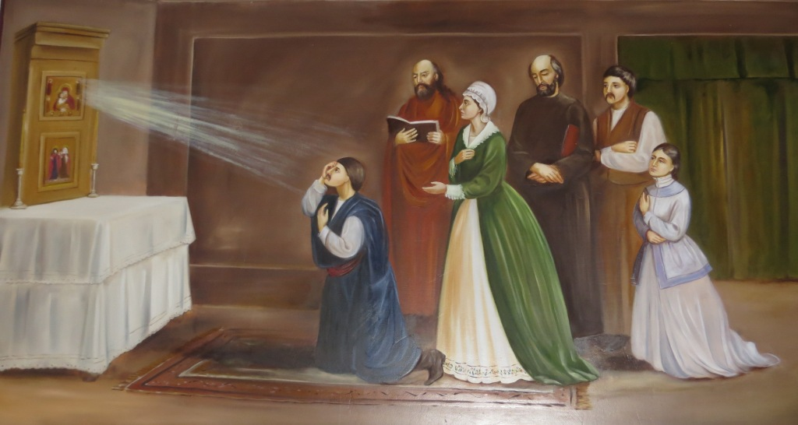

**Прозріння сліпого Пилипа Козинського**

Слуги графині стали свідками надзвичайного сяйва, яке випромінювалося від ікони. Святий образ було поставлено на видному місці, і перед ним завжди горів у лампадці невгасимий вогонь. Невдовзі від ікони, як від живого джерела благодаті, почали творитися дива. Брат Гойської – Пилип Козинський, будучи незрячим від народження, за порадою сестри звернувся зі щирою молитвою до Пресвятої Богородиці, благаючи прозріння. І сталося чудо! Очі його розплющились – і побачив він світ Божий.

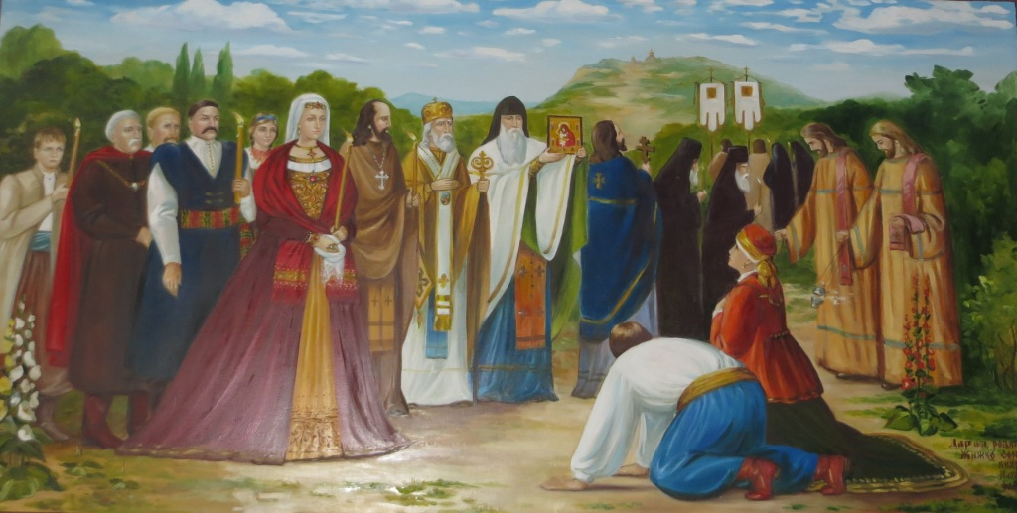

**Перенесення Ікони Матері Божої до Свято-Успенського Почаївського монастиря**

Після цього Ганна Гойська вирішила передати ікону Почаївській святій обителі. Урочисто, зібравши багато священиків і народу, з хресним ходом і співом Божественних псалмів перенесли цей образ на гору Почаївську, де його зберігають і сьогодні. Це сталося 1597 року, тобто більш як 400 років тому. Із того часу ікону почала називати Почаївською Чудотворною іконою Божої Матері. [6, 11]

Незважаючи на те, що загально християнську славу та шану Ікона здобула перебуваючи у монастирі, але всі пам’ятають, що початки чудес та зцілень закладені на тепер невеликому хуторі Вірля.

На місці де стояла раніше каплиця знаходився маєток Гойських, у 1997 році монахи Почаївської лаври поставили білий хрест на честь святкування 400 річчя перенесення ікони на Почаїв. Священики, жителі та

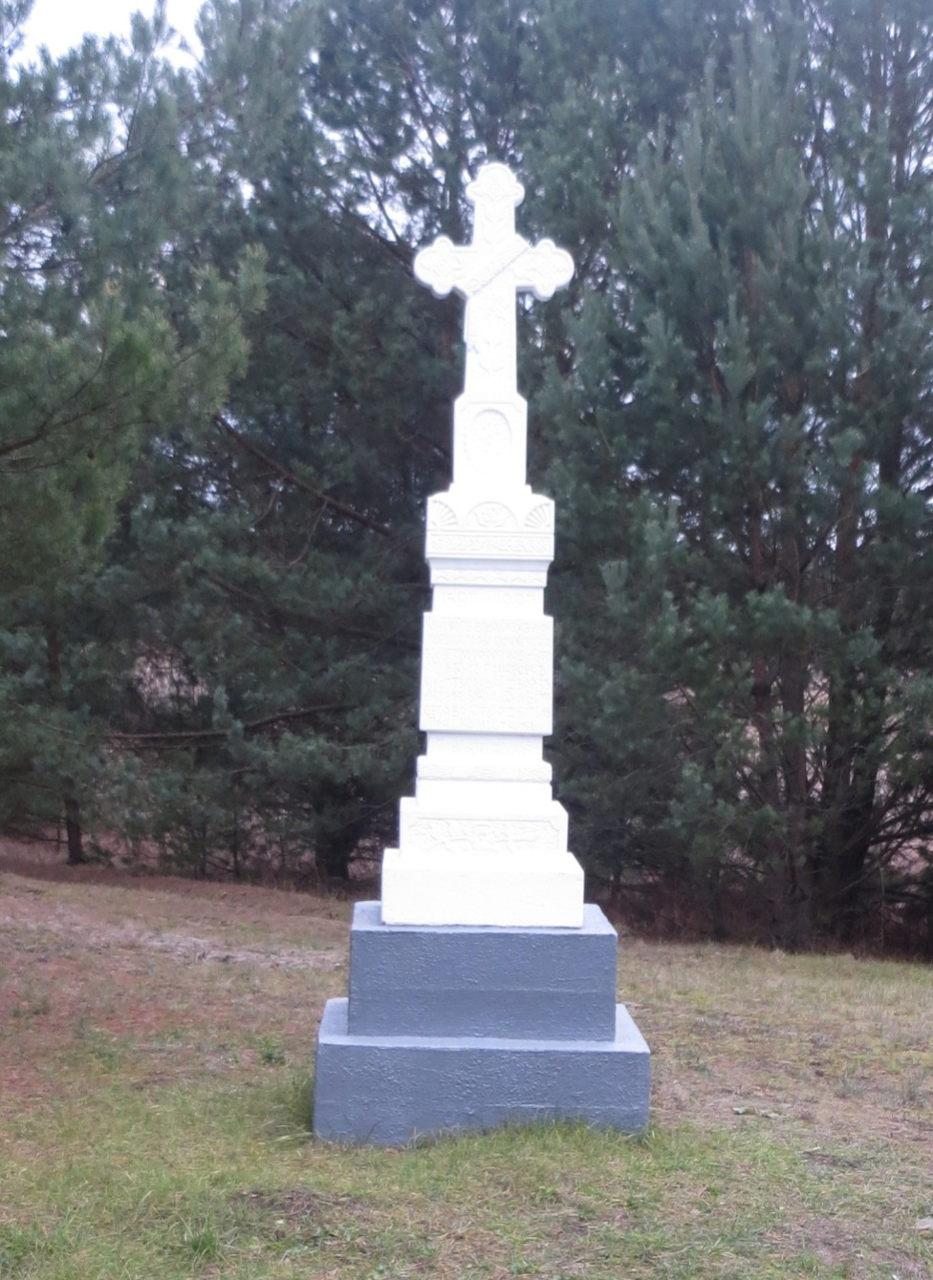

**Хрест на місці замкової каплиці**

прочани православної церкви здійснюють прощу від камінного хреста до Почаївської Лаври 2 серпня кожного року на свято Іллі.

**Розділ 3. Свято-Юріївський монастир – продовження духовних традицій православ’я**

Біля підніжжя Почаївської гори, поблизу витоків Кременецьких гір, на березі річки Вірлянка та озера Вірля, недалеко від Божої гори і джерела святої Ганни на хуторі Вірля (Орля), відомому ще з ХVІ століття, розбудовується монастир Святого Юрія Переможця. Обитель розташована на тому місці, де колись був маєток шляхтички Ганни Гойської, в якої вперше відбулося чудо від Почаївської ікони Божої ікони Божої Матері.

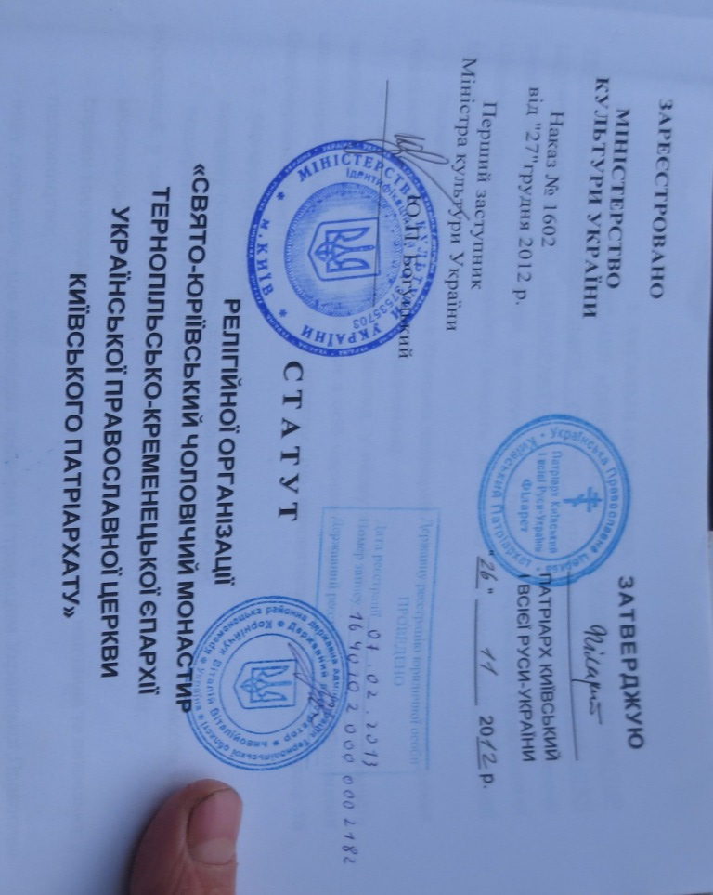

**Фрагмент титульної сторінки Статуту релігійної організації «Свято-Юріївський чоловічий монастир …»**

В 1995 р. силами місцевих мешканців, благодійників з різних куточків світу, за сприяння Кременецької районної організації «Просвіта», на колишньому місці розташування маєтку Гойських було закладено камінь під будівництво православного храму на честь Святого Великомученика Юрія Переможця. З червня 2012 року почалися проводитися у неділю та по святах постійні богослужіння. А 9 травня 2013 року Високопреосвященнішим Нестором, Архієпископом, Тернопільським, Кременецьким та Бучацьким храм було освячено, а комплексу церковних споруд було присвоєно статус монастиря. Головна святиня монастиря-список чудотворної ікони Почаївської Пресвятої Богородиці.

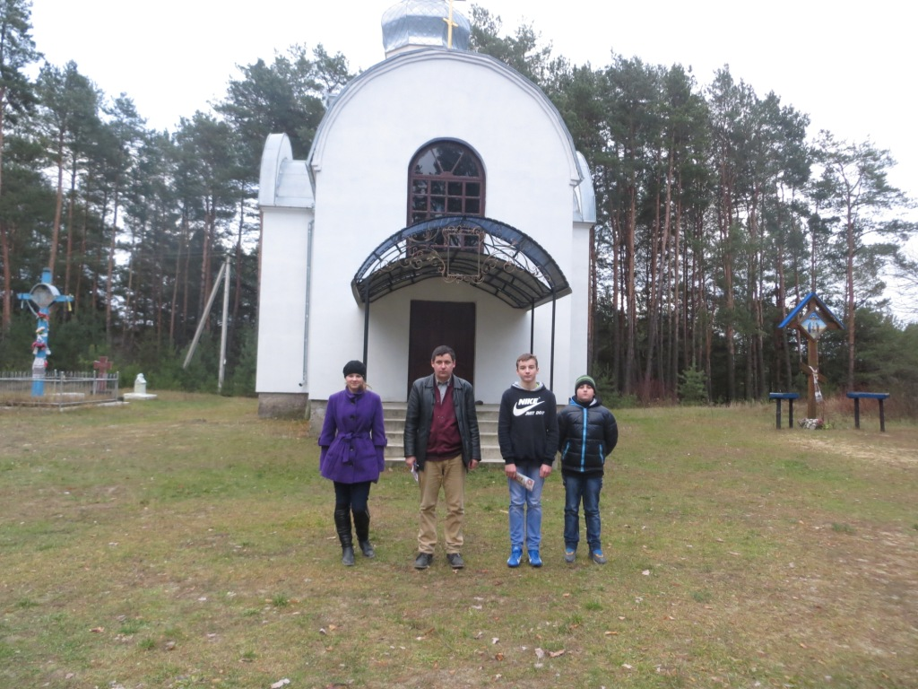

**Храм на честь Святого Великомученика Юрія Переможця**

Храм монастиря розписаний у петриківському стилі, На його території знаходиться братський корпус,

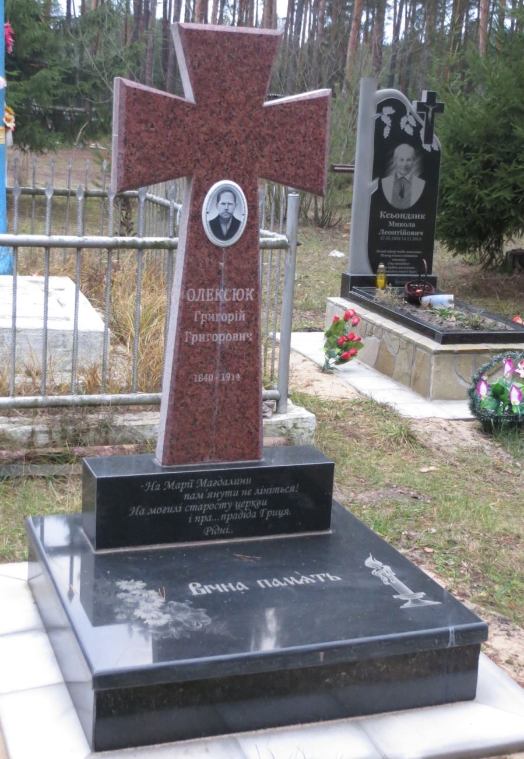

**Могила Григорія Олексюка**

якому проживали 5 монахів, які на даний момент покинули монастир, а також кілька невідомих могил та дзвіниця. Ігуменом Свято-Юріївського монастиря є отець Полікарп.

Непомітний слід залишили місцеві мешканці. Так Григорій Олексюк місцевий житель який піклувався за каплицею, яка зберігалася на місці маєтку, аж 1914 року коли була Перша світова війна, тоді вона була зруйнована. Поряд заходиться свіжа могила Кзьонзика Миколи Леонтійовича жителя с. Кімната, який заповів щоб його поховали на території монастиря. Інша могила невідома, датується 1910 роком, про неї відомостей не збереглося. А також інші могили. [10]

На території монастиря кожний рік проходить дитячий православний літій табір де налічується до 100 дітей з різних куточків України. Табір започатковано за ініціативи Кременецького благочинного Тернопільської єпархії протоієрея Анатолія Довгалюка та голови єпархіального відділу у справах молоді протоієрея Вадима Криворучка. [1]

Діти рано прокидаються під дзвін місцевої дзвіниці. Проводять різноматні конкурси, палиться ватра та грають у ігри. У вечері діти ідуть на молитву і тільки тоді починають готовитися до сну. За розказом місцевого священика, коли діти покидають табір то в них на очах появляються сльози.

З благословення Святійшого Патріарха Київської і всієї Руси-України Філарета, у другій половині липня у Свято-Георгіївському чоловічому монастирі, що на хуторі Вірля Кременецького благочиння Тернопільської єпархії, проходить Всеукраїнський літній православний молодіжний табір «Вірля – 2013», учасниками якого стали юнаки та дівчата з різних куточків України. Табір був розміщений у лісі та обладнаний наметами, польовою кухнею, душовими кабінками, місцем для молитви та ватри.

Офіційне відкриття табору розпочалося молебнем, який очолив архієпископ Тернопільський, Кременецький і Бучацький Нестор; з ним спів служили: голова Синодального управління у справах молоді УПЦ Київського Патріархату архімандрит Макарій, намісник Свято-Юріївського чоловічого монастиря хутора Вірля ієромонах Полікарп, ієромонах Варсонофій та інші клірики ієрархії. Після урочистої частини відбувся розподіл таборян на курені, кожен з яких мав свого духівника, котрий постійно працював із куренем, проводив ранкові та вечірні молитви.

Смачні страви готував священик Олександр Базилюк зі Збаражського благочиння. Щодня йому допомагали чергові дівчата та хлопці з куренів. [3]

Надзвичайно цікавим та насиченим був Всеукраїнський молодіжний православний табір «Вірля-2015», який проходив у липні місяці. Структура табору була організована за козацьким зразком: кошовий, бунчужний, духівники, курінні, писар та інтендант. Увесь табір поділили на курені. На протязі дня діти прослуховували лекції морально-релігійного характеру, брали участь в інтелектуальних конкурсах, проводили час у фізичних вправах. [2]

Таким чином, Свято-Юріївський монастир, закладений у сучасний період часу, продовжує давні традиції православних монастирів, які бачили основним завданням діяльності несення Божого слова та привиття основних моральних норм серед молодого покоління.

**Висновок**

У ході пошукової діяльності було досліджено низку матеріалів з історії села Вірля, життєпису Ганни Гойської, минулого Свято-Успенської Почаївської Лаври та Ікони Матері Божої Почаївської. На основі даних матеріалів можна стверджувати, що:

* село Вірля має досить давнє походження. Перша назва населеного пункту – Орля, яке з часом видозмінилося. Період свого найбільшого піднесення воно переживало у XVI – першій половині XVII століть.
* найвідомішою власницею села була Ганна Гойська. Основний вклад даної особи це фундація Свято-Успенському Почаївському монастирю, що поклало основу його швидкої розбудови.
* село Вірля є Батьківщиною однієї із головних святинь Свято-Успенської Почаївської Лаври – ікони Матері Божої Почаївської. Саме у маєтку Ганни Гойської в Орлі з’явилася ікона на території нашого краю та біля неї розпочалися чудеса.

Після знищення замку під час польсько-турецьких воєн, Вірля занепадає та перетворюється, з часом, на хутір. Але будучи відомим місцем серед православних християн, село Вірля розбудовується у формі монастиря Святого Юрія. Дана монастирська обитель здійснює активну місіонерську діяльність, продовжуючи давні чернечі традиції на українських землях.

**Список використаних джерел**

1. Валентин Хоптян: «Північним районам – більше уваги!» - Діалог, №35, 2013
2. Відбувся всеукраїнський православний молодіжний табір «Вірля-2015». – Голос православ’я, № 16, 2015
3. Всеукраїнський православний молодіжний табір «Вірля-2013». - Голос православ’я, № 16, 2013
4. Горді люди з маленького села. – Діалог, № 37, 1992
5. Іван Огієнко. Свята Почаївська Лавра. – Київ, 2005
6. Кіналь Н. Почаїв. Свято-Успенська Лавра. – Кіналь Н.Т., 2011
7. Лавра Почаевская. –Волынскія епархіальныя вьдомости, № 4, 5, 1884
8. Православний молодіжний табір «Вірля-2013» - Лампада православ’я, № 8, 2013
9. Собчук В. Від коріння до крони. - Кременець, 2014
10. Церква на Вірлі. – Діалог, № 14, 2006
11. Чернихівський Г., Балюх В. Почаївська Свято-Успенська Лавра. – Збруч, 2006